Доброго времяни суток.
Данный отчет написал Сергей (ник на форуме «wolfs_SG») из города Кемерово…
На всю описанную в этой статье процедуру ушло примерно 30 часов времени (8 вечеров и 2 дня) и 9 больших банок очистителя карбюраторов (где-то ниже есть фото)
Это мой первый отчет и первый перебранный двигатель (не пойму… почему все как огня боятся движки GDI… ???...)

Огромное СПАСИБО всем, кто мне подсказывал и советами помогал на форуме … И отдельное спасибо Сергею Викторовичу за консультацию по телефону

-------------------------------------
Ребята... вот и настало время для переборки движка на машине.
Потихоньку фотографирую, планирую сделать фото отчет т.к. по переборке движка фото отчета я не нашел.
делать буду после работы... т.е. после 6-ти вечера по возможности каждый день. Но предположительно это затянется на долго... т.к. нет опыта ремонта двигателей.
Был куплен набор головок, набор прокладок, кольца, сальники клапанов, свечи, все остальные сальники, ролик натяжной ремня ГРМ.
В общем двигатель перебирается для чистки ГБЦ, притирки клапанов, замены колец и замены сальников клапанов. вчера снял все навесное с правой стороны (если стоять у капота и смотреть на двигатель)... и столкнулся с первой проблеммой в наборе отсутствует головка под маленькую трещетку на "12"... Сегодня головка куплена, хотя пока обошолся без нее.
Левый болт на рисунке окручивается с помощью трещетки и удлинителя снизу
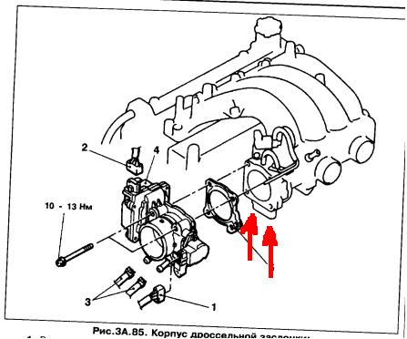

Ну что сам отчет начало будет тут... !!!...
Предыстория
Есть MMC Chariot Grandis кузов N94W, пихло 4G64GDI 1998г.в.
пару месяцев назад поставил контрактный двигатель т.к. старый движок он перегрел... претензий к движку не было кроме небольшого постукивания. Ну, поспрошали у автомастеров... выяснилось, что натяжной ролик они не меняли т.к. он там нормальный (с их слов)... решили, что много ездить не нужно, пока не поменяем натяжной ролик ремня ГРМ ...
Проехала машина 3000 км. Стук не прекращался, но заметил, что масло куда-то стало убывать... да и движка как-то не очень стабильно стала работать...
После вопроса на этом форуме было принято решение о переборке движка.
Всю процедуру снятия навесного слева двигателя (по ходу) описывать не буду т.к. на этом форуме можно это все найти... да и сложного там ни чего нету... крути гайки, да крути... предварительно все датчики отсоединив... начну с сегодняшнего дня...
Стороны лево-право везде буду писать так, как смотришь на ту или иную очередную фигню, с которой в данный момент возишся (к примеру: если двигло, то стоя у капота и смотря на двигатель... если ремень ГРМ, то справа у переднего колеса по ходу авто и смотреть в сторону двигателя и т.д.)
и так... поехали...
Набор головок купили такой
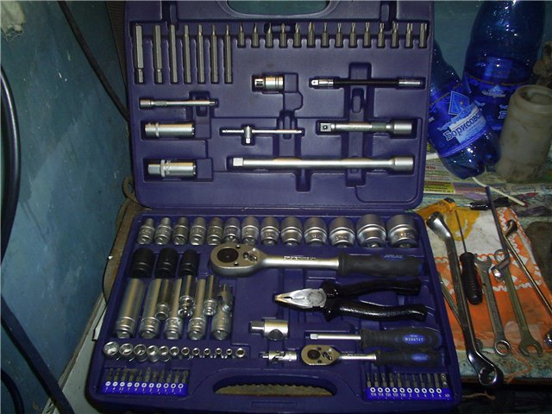

Впускной коллектор прикручен: сзади 2 болта, слева с торца 3 болта, справа с торца 1 болт и еще 2 болта с правой стороны, один из которых я и не мог открутить. Выше фото... это была единственная загвоздка, которая мешала снять впускной коллектор... но по совету, сегодня прейдя в гараж, у меня так и не получилось его открутить, пока не снял большую толстую черную трубку, из-за которой у меня головка и не подлазила к болту.
АХ... да... и слева с торца там еще провод массы прикручен (я его открутил от кузова, чтоб потом не забыть, куда он был прикручен)... Это все, что касается впускного коллектора.
После снятия коллектора сразу бросилось в глаза та гадость, что на стенки в некоторых каналах в масле...
Что касается клапанной крышки, то у нее все болты на виду сверху... единственное она не хотела отдираться, думал на герметике... ан НЕТ... это резиновая прокладка так присохла, но я ее аккуратненько подцепил отверткой и ВУ-АЛЯ...
движка без клапанной крышки...

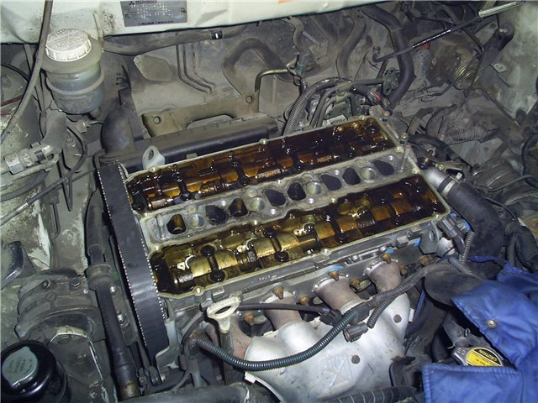

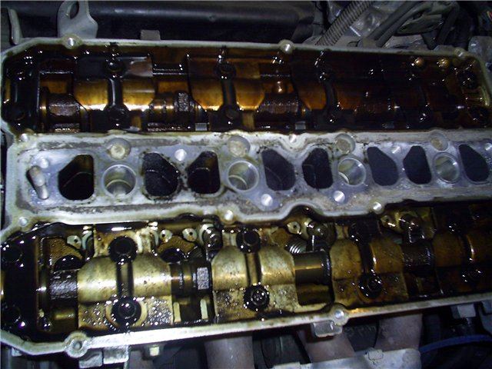

Далее нужно снимать Ремень ГРМ, но его не снять без снятия ремня гидрачя и ремня генератора... так что придется и их снимать...
Снимаем переднее правое колесо и откручиваем боковую защиту...

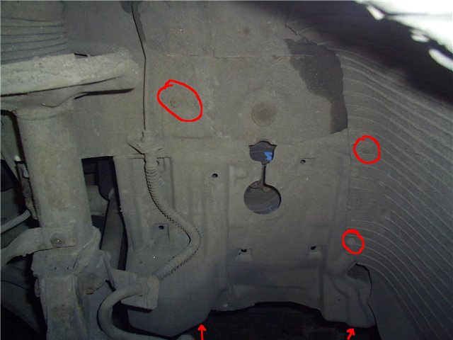

Далее нам нужно ослабить 1 гайку на генераторе

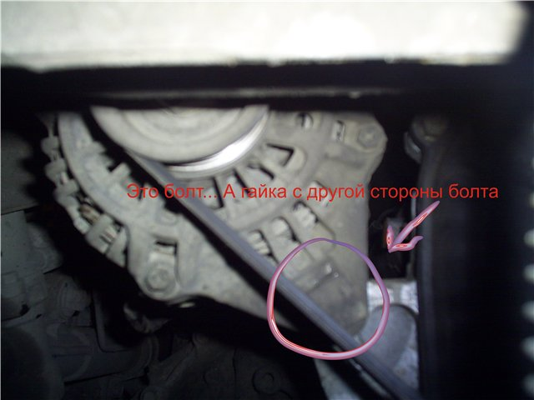
и 1 болт на гидраче

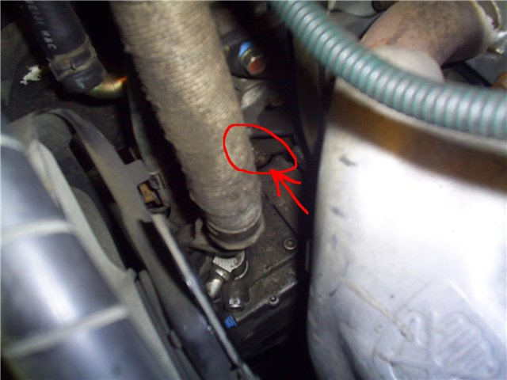

Далее вылезаем из ямы и ослабляем регулировочный болт на генераторе и гидраче

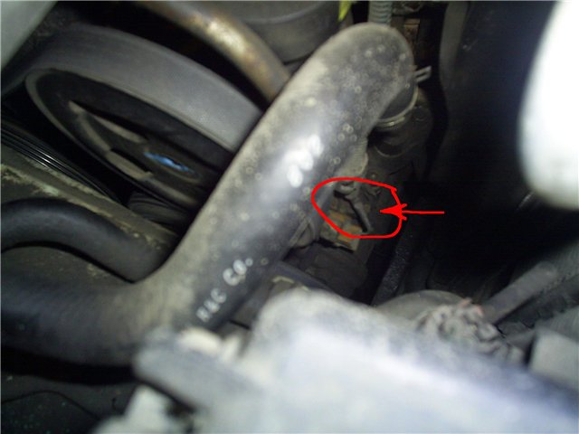
Далее следует открутить 4 болта шкива прикрученного к коленвалу... саму звездочку коленвала откручивать не зачем, если все нормально... в нашем случае нет... (позже расскажу в чем дело).
Потом откручиваем 4-ре болта на шкиве (наверно помпа) ключиком на "10"
я это делал так: сначала ослабил из ямы, потом открутил сверху...
Ослаблял след. образом: взял плоскую отвертку и засунул между верхним левым и верхним правым, а ослаблял (срывал) нижний левый болт и так все четыре... потом сверху открутил их ключиком...

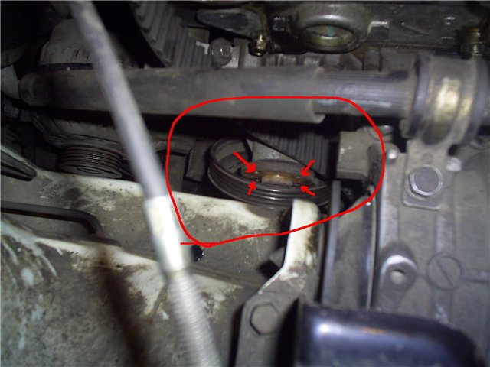

после того как ремни сняты и откручен шкив помпы... начинаем снимать боковые пластиковые крышки (верхняя крышка уже была снята... по этому я про нее ни чего не говорил, но думаю, что ее нужно снять в самую первую очередь перед снятием впускного коллектора...!!!...)
Болтов, которые держат нижнюю крышку на удивление много... смотрите внимательно с левой стороны крышки почти в самом верху (где она заканчивается) потом... под шкивом помпы (если мы его не открутили, то до этого болта не добрались бы)... и справа на выступе... я описал три места, где не сразу их заметил... остальные все на виду (почти)...
после того, как справились с нижней крышкой - следует покурить
и далее натяжитель... натяжитель ремня ГРМ снять легко... следует открутить 2 болта, которые его держат (если ремень планируется оставить, то думаю лучше сначала откручивать правый болт, а потом левый... я делал наоборот и, открутив левый и ослабив, правый он уперся нижней частью прямо в ремень ГРМ...!!!...)

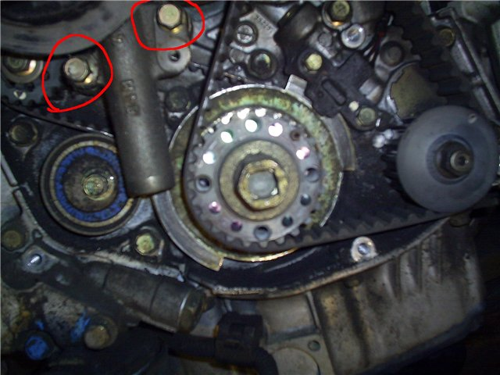

Потом откручиваем натяжной ролик ремня ГРМ болт в центре на "14" сорвал с помощью большой трешетки и "савдеповской" головки... просто она короче, чем головка в купленном наборе... потом открутил с помощью накидного ключа... он (ролик) как эксцентрик, так что болт не совсем в центре, а чуть в стороне... Находится этот ролик чуть выше самого натяжителя... Вы увидите...
Скидываем ремень ГРМ... с распредвалов
Потом откручиваем по 1-му болту с каждой стороны, которые держат металлические защитные пластины звездочек распред-валов с обратной стороны (я забыл это сразу сделать)

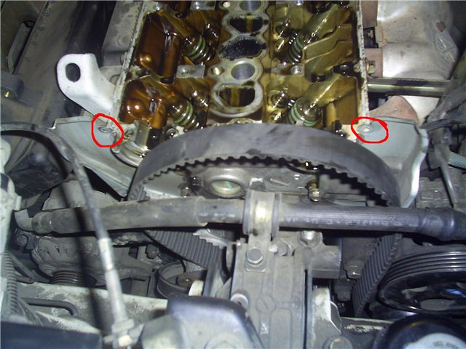

Чтобы их открутить наверно придется отодвинуть звездочку в сторону за центральный болт звездочки ключом на "17"
И только после этого начинаем откручивать крышку распред-валов

без крышки распред-валов со снятыми и сложенными в пакетик рокерами (коромыслами)

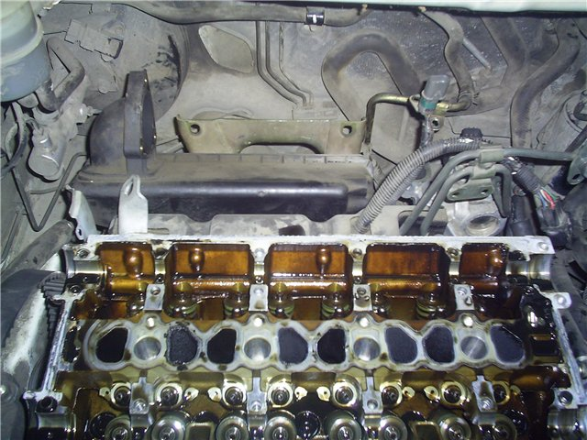

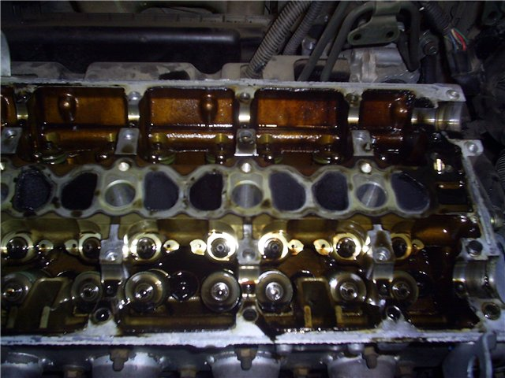
потом открутил (не знаю что, но к нему подходит самая верхняя трубка от радиатора)

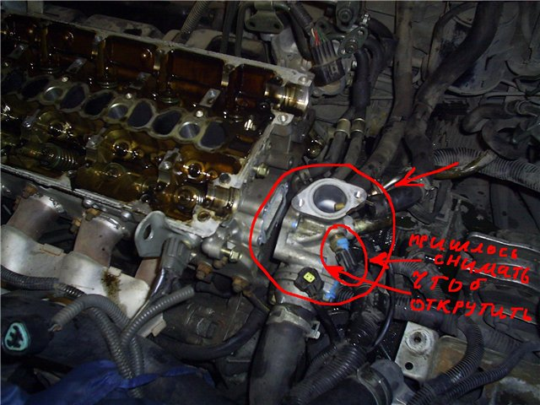
---------------------------------------------
А теперь немного лирики...
Выяснилось, из-за чего был стук после установки контрактного двигателя
После того, как я открутил нижнюю защитную пластиковую крышку и начал ее снимать, выпало что-то железное. Я залез в яму с лампочкой и обнаружил не учтенную у меня удлиненную головку на "12" оказалось, что при установке контрактного движка авто-слесаря (по-другому их не назвать!) совершенно случайно ее (головку) там забыли (выяснилось после звонка на сотовый телефон одному из тех, кто ставил движку, что они ДО СИХ ПОР УДЛИНЕННУЮ ГОЛОВКУ НА "12" НЕ МОГУТ НАЙТИ). Я не хочу обобщать, но выводы делать каждому самостоятельно... !!!... Думаю, что можете представить какими ласковыми словами мы их ОБласкали... А представьте теперь, если бы эта головка залетела под ремень ГРМ... ???... и... всю башку под замену, потому как, легче башку поменять, чем половину втулок + кучу клапанов и 2-а рокера... короче П Р О Н Е С Л О... !!!...
Кстати это головка лежит в наборе инструментов крайняя слева на больших головках, а покупные правее ее...

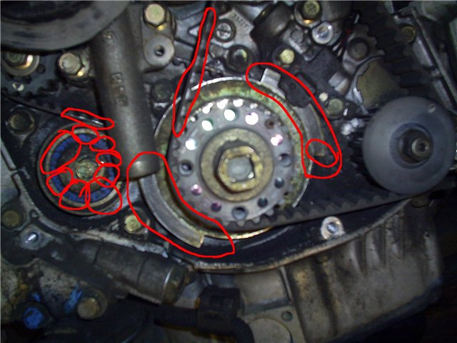

пластина коленвала гнутая, Ремни реально покоцанные... металлическая стружка на регулировочном ролике балансирного ремня, но... датчик положения коленвала не закосячен т.к. машина заводилась и ездила до начала ремонта... сама заехала в гараж... !!!...
... т.к. не планировалось откручивать звездочку коленвала изначально, то естественно стартером при собранной движке ее не открутил… по этой причине пройдется клинить противовесы коленвала и откручивать болт этой звездочки…
т.к. поддон по любому будет сниматься… так что оставим на потом это дело, а пока дальше…
Лирика закончилась…
----------------------------------------

Ну а пока продолжим далее…
Откручиваем патрубок от "штанов"
Он держится на 2-х гайках и 2-х болтах

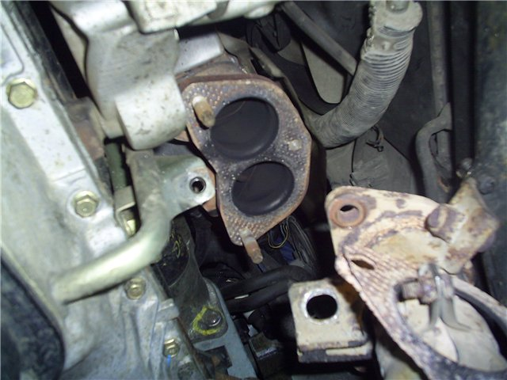

Потом начинаем откручивать саму "голову"
Если Вы уже сняли все навесное, то следует открутить от головы спереди справа только одну гайку, которая держит массовый провод. Все остальные болты находятся сверху. Сзади от головы ни чего откручивать не нужно... все остается на ней... !!!...
(на этом этапе у меня возникла проблема из-за того, что в купленном наборе не было подходящей головки. Пришлось ехать и покупать ее дополнительно. Там требуется головка на "12" и не простая, а именно многогранная!)...

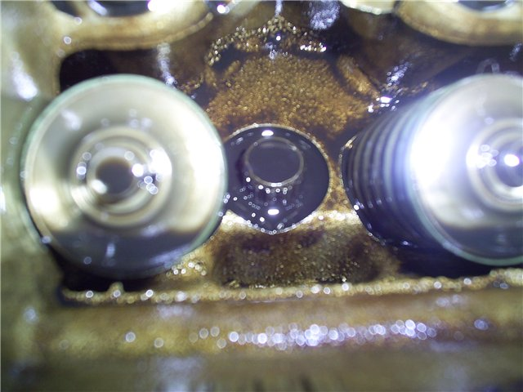

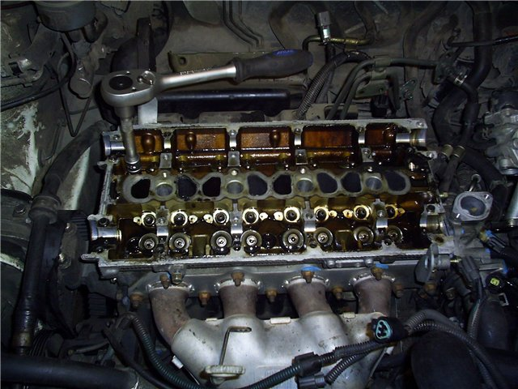
Вот мы и увидели поршня... !!!...

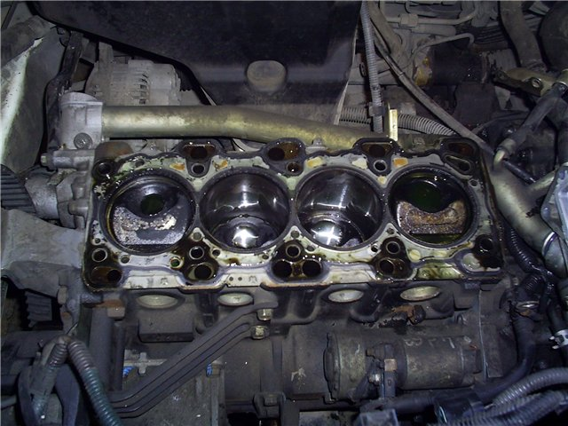

Ну а потом полез откручивать поддон...
сначала открутил маленькую его часть, а потом и большую… Чтобы открутить большую часть... нужно открутить еще 2 болтика до которых не добраться без снятия защитной железяки маховика - эта железяка прикручена еще 2-мя болтиками такими же как и сам большой поддон...
чтобы открутить большую часть поддона... мне пришлось снять масляный фильтр чтоб удобней было Один фиг его менять… и по хорошему нужно было снимать трубу глушителя, но я эти каверзные 2 гайки не смог открутить... они очень сильно прикипели... чтобы снять большую часть поддона мне пришлось открутить сам маслоприемник он держится на 3-болтах...

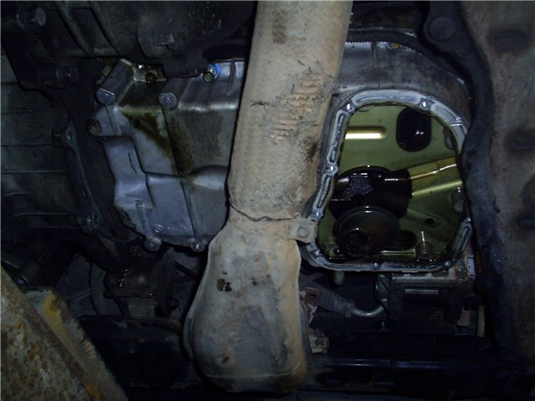

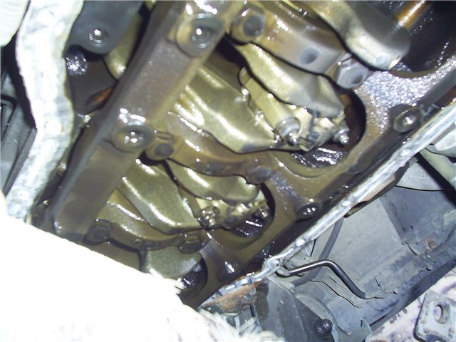

Ура... !!!... теперь можно и поршня открутить... но это чуть позже... а пока будем откручивать звездочку коленвала (из-за забытой головки на "12"... сразу и сальник поменять)...
с помощью не хитрого инструмента (деревянная заготовка для ручки молотка)
я заклинил коленвал

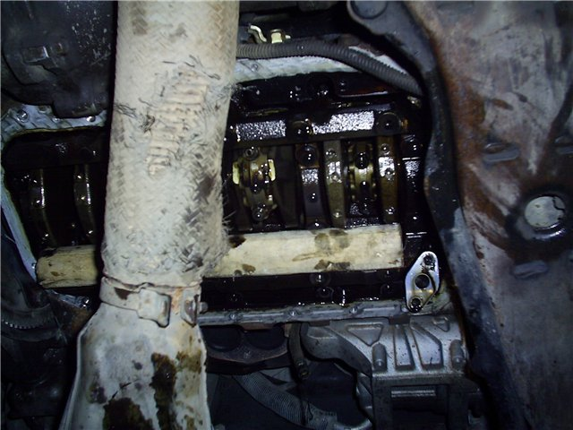

и снизу его откручивал большой трещоткой с коротким удлинителем и головка на "22"

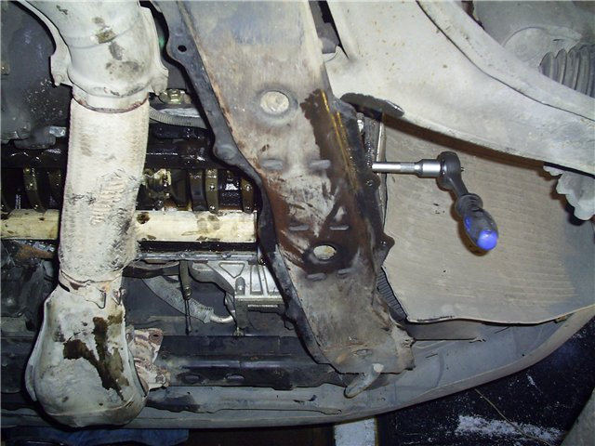

Прикручена эта звездочка честно говоря очень хорошо... и ни какой молоток не поможет... пока не взял удлинитель рычага трещотки (кусок трубы подходящего диаметра) я не мог открутить...

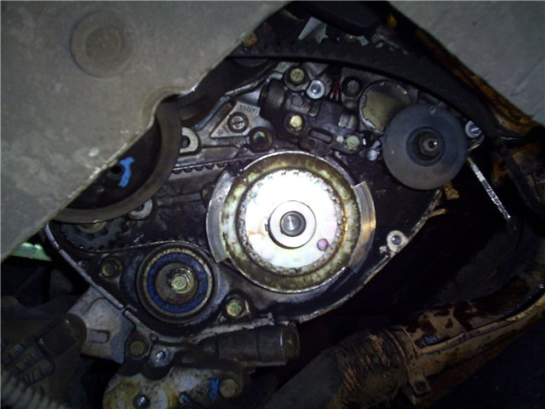

Звезда коленвала снимается очень плохо... я привернул на место шкив коленвала и за него тянул с покачиваниями из стороны в сторону (Не потеряйте большую и толстую шайбу, которая бод болтом будет и когда снимете звезду там будет шпонка... тоже смотрите не потеряйте)
Чтобы снять эту пластину... нам нужно снять датчик коленвала (черная фигня прикрученная 2-мя болтиками, которая мешает снять пластину с коленвала)
Ну и начинаем вытаскивать поршня...
Для этого откручиваем по 2 гайки снизу шатуна на каждом поршне

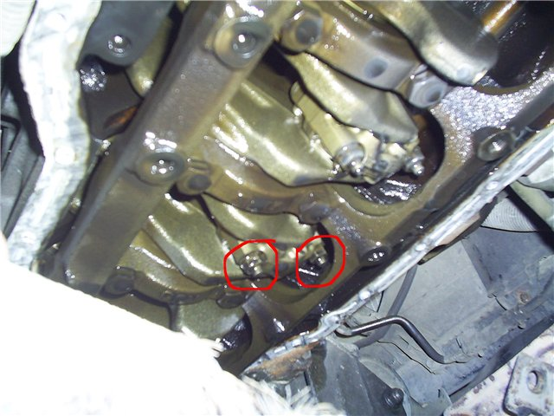

Берем привычный уже инструмент (деревянную заготовку ручки молотка) и аккуратненько стучим по ботам, а затем я брал большой удлинитель от решетки… упер его об болт и выталкивал вверх
И так с каждым поршнем...

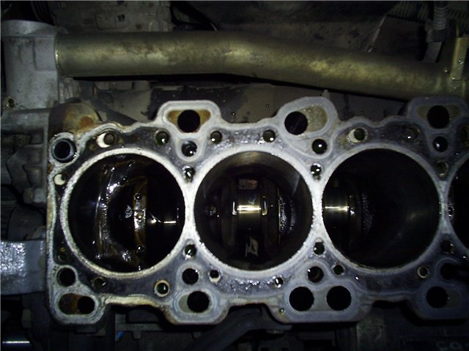

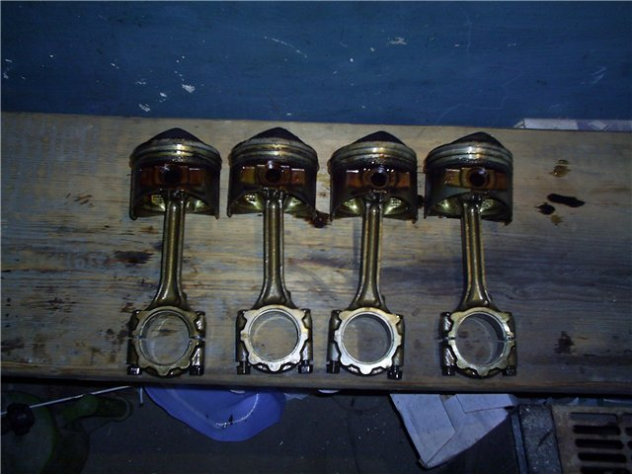

Ну вот мы и добрались до самой основной детальки из-за которой было все это затеяно. В результате разбора был утерян 1 болтик от маслоприемника (после долгих поисков все же я его нашел)...
При осмотре, царапин, задирав и т.п. на вкладышах, поршнях, в цилиндрах поршней обнаружено не было.
В цилиндрах поршней мелкие царапинки (такое ощущение, что их шлифовали... я так думаю, что это и есть тот самый ХОН)... эти царапинки не горизонтально, а как сеточкой мелкой под разными углами...
Маслосъемные кольца на поршнях запали "насмерть"...
Дырочки под маслосъемными кольцами закоксованы очень сильно...
Все сальники "дубовые"
Вот еще несколько фотографий, не вошедших в описание разбора...
не первых фото
1. откручиваем от "штанов"
2. Пришлось обрезать ключ, чтобы открутить сзади впускного коллектора 2 болта (ключ не влазил по высоте)
3. Маховик

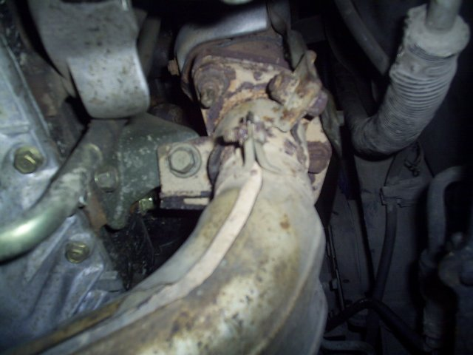
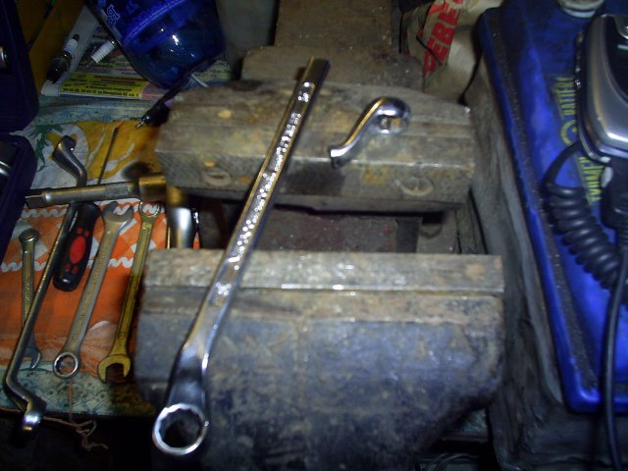
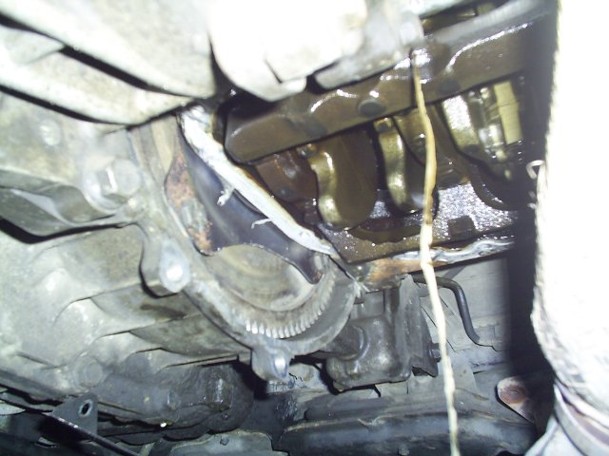

На этом разборка движка закончена
Впереди еще чистка всего и сборка...
Потрачено времени на разборку:
1-й вечер 3,5 часа
2-й вечер 3 часа ровно
3-й день 5,5 часов
ИТОГО: 12 часов... совершенно не спеша с перекурами, чайком, кофейком... и БЕЗ какого либо пива... пиво только после гаража... !!!...

Придя в гараж сегодня занялся чисткой... сначала чистил поршня...

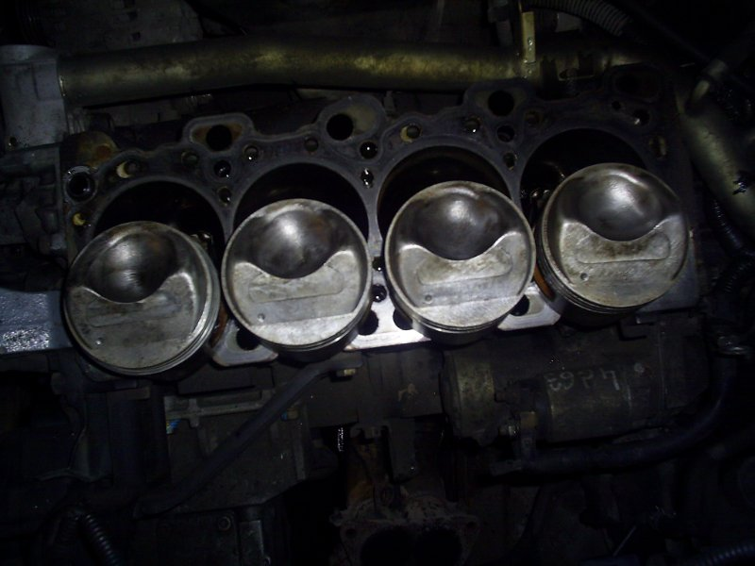

очень много времени заняла чистка канавок... а вверху поршень чистил дрелью с маленькой круглой щеткой (у щетки металлические волоски глядят вперед, а не в стороны)...

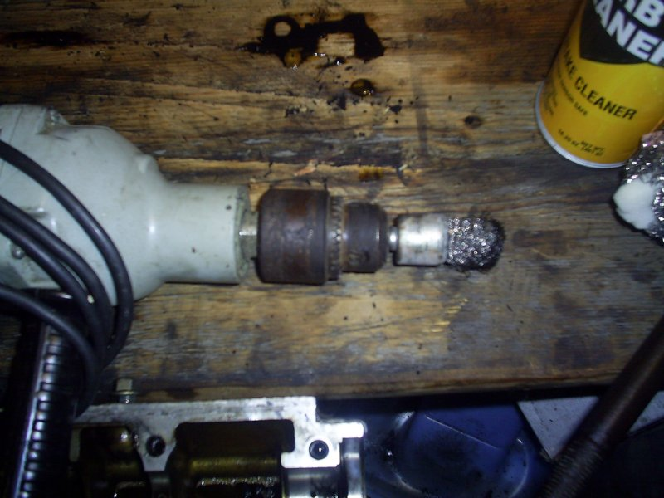

Изначально мне показалось, что она сильно грубая... и по этой причине пробовал я на не нужном поршне (от моего старого движка)... оказалось, что все замечательно чистит и ни чего не сдирает... по этому, этой щеткой и почистил все поршня...
И потом заново прочистил канавки колец и пробил дырочки под маслосъемными кольцами стальной проволокой... и на этом отстал от поршней...
Удобно разместив на скамейке голову выпускным коллектором к себе начал откручивать гайки, чтоб снять выпускной коллектор, а то мешается... поразило то, что гайки разные... по краям на "14", а в центре на "12"...
После снятия выпуска начал рассухаривать клапана... тот рассухариватель, что взял у товарища с работы не подошел... слишком большая у него шляпка... по этой причине рассухаривал подходящей головкой (какого размера она была, не посмотрел)... Делал это следующим образом: ставил головку на шляпку пружины и бил молотком... Самое главное держать обоими пальцами эту удлиненную головку... чтоб она не вылетела... я чуть не потерял 2 сухарика... держал головку 1 пальцем и ударил молотком... ну и как следствие она вылетела из под пальца вместе со шляпой и сухариками... после этого одел короткий удлинитель... и должен сказать, что с ним намного удобней... Завтра постараюсь купить рассухариватель... а то без него ни как не засухарить обратно...
Снял клапана... расставил их по порядку как вытаскивал на полочку... проверил визуально все втулки на предмет трещин (трещин нет)... и начал орудовать отверткой с тем гов**м что творилось во впускных каналах... нагреб я его отверткой на 2 жмени и еще чуть-чуть, но это далеко не все... там еще осталось...
Клапана чистил канцелярским и обычным маленьким ножом, а каналы во впускном коллекторе всем, что под руку попадалось, начиная от ершика для бутылок и заканчивая тряпкой намотанной на отвертку… А вообще каналы надо чистить жестким ершиком, которые продается в строительных магазинах (это со слов соклубников, но я его ни в одном магазине не нашел)…

т.к. нормального ершика не нашел не в одном магазине строительных материалов... пользовался ершиком для бутылок и одетым на него железной мочалкой для посуды...
фото ершика и карбклинера

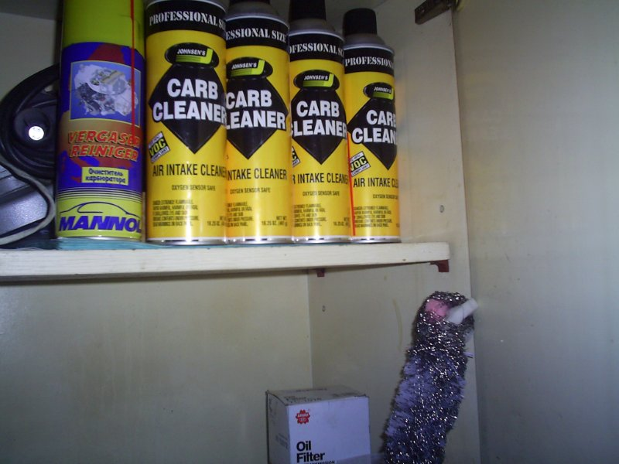

Как выяснилось... проволока там не подходит для зажатия в дрели... пришлось ручками чистить...
Но все каналы очищены... и притер клапана выпускные...

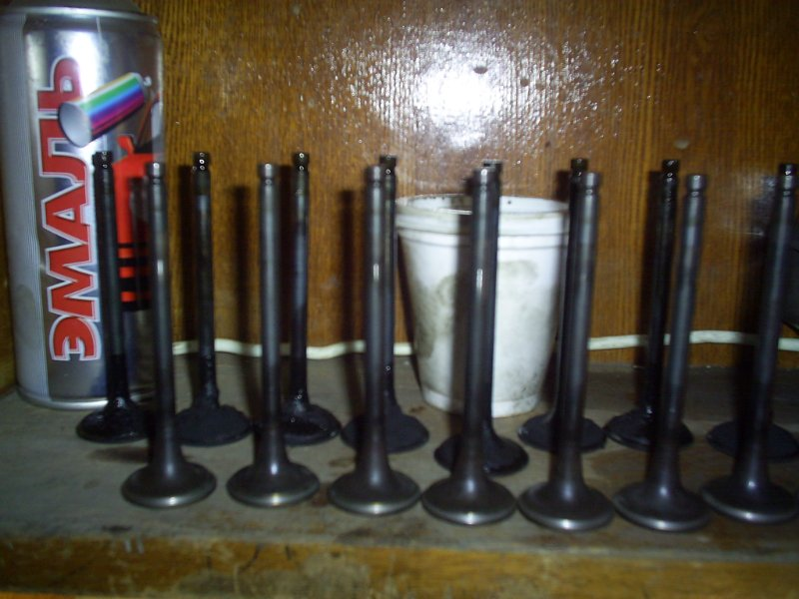

Притирка клапанов осуществляется следующим образом... наносится притирочная паста (я купил 2 в 1 черновой и чистовой абразив в одном флаконе)

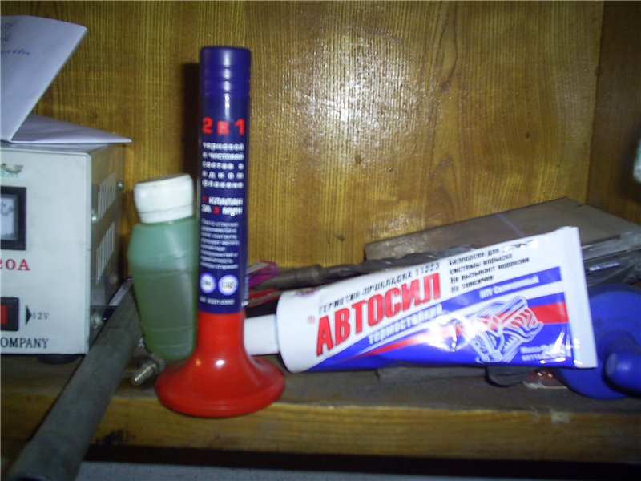

на притираемую поверхность на клапане... вставляется клапан на место... зажимается и начинаем прокручивать его 1 оборот в одну сторону и 0,5 оборота в обратную... и так далее... периодически нажимая на клапан (для чего Вы сами поймете)... и так один клапан крутим минут по 5-10... потом освобождаем его от инструмента для притирки (не знаю как его назвать)...

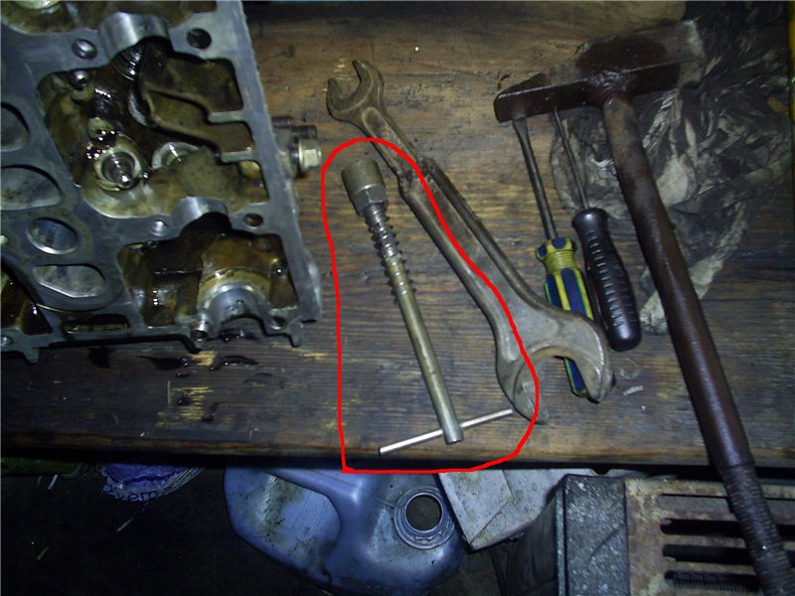

и вытаскиваем клапан... протираем клапан и место в голове чистой тряпочкой и внимательно рассматриваем на наличичие раковин и т.п. (ни чего такого не должно быть)... так же смотрим на наличие однородной матовой полосы по всей притертой поверхности... и так с каждым клапаном...
Так же клапана можно притирать коловоротом или дрелью, но дрелью притирать ни кто не советует (лучше всего руками… да, руки устают очень сильно, но это ради результата)…

Ну вот, притер все клапана и засухарил их... на это очень много времени потрачено...
(сначала поставил на место маслосъемные колпачки, а потом засухаривал клапана)

Пользовался несколькими рассухаривателями… а лучше всего… взять от «8-ки» и переделать шляпку которая давит…

В общем голова собрана и почищена...

Было
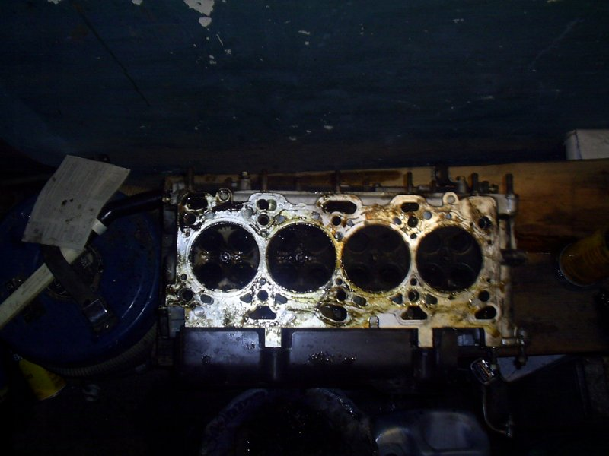
Стало
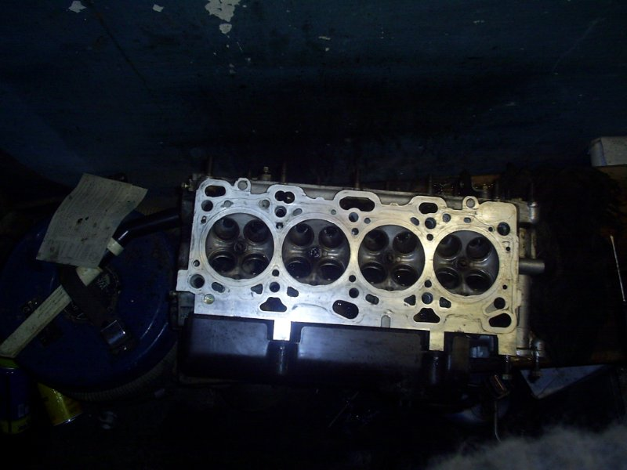
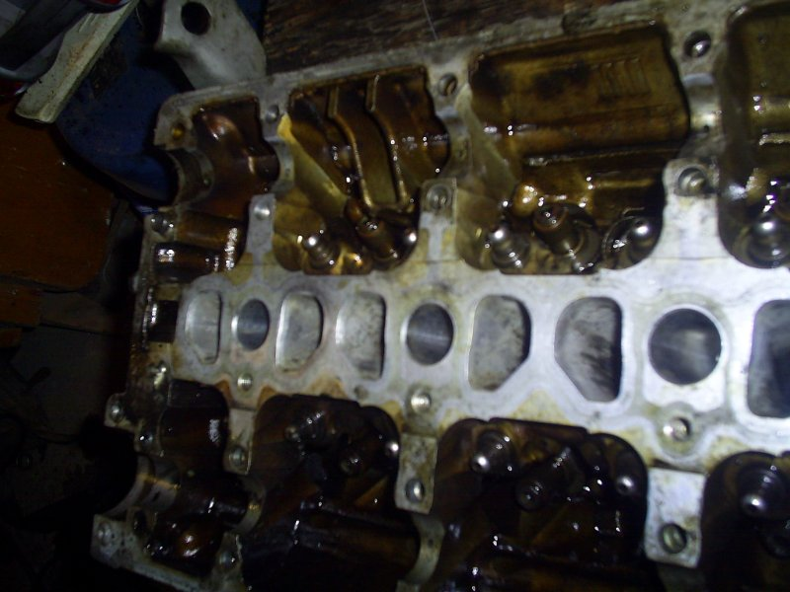
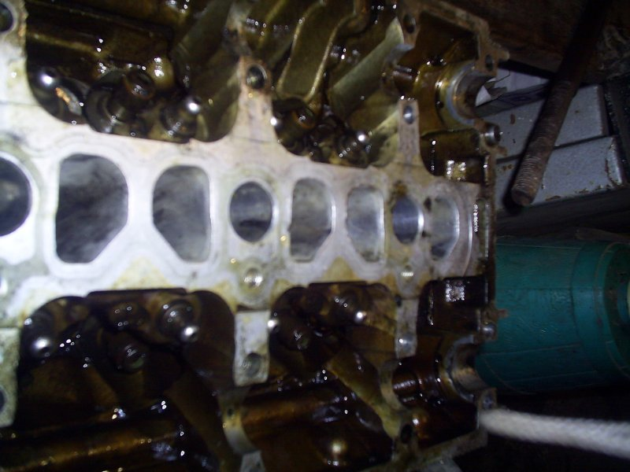
маслосъемные колпачки снимаются с трудом... с помощью молотка, зубила и какой то матери (короче плоскогубцев)... а одеваются след. образом... ставятся на их место... берется головка на "11" и молоточком аккуратненько... по стуку различите, когда колпачок на "место" сел...
p.s. гидрики вытащил, протер... и замочил в чистом карб клинере (потом выяснилось, что эту процедуру можно было не делать… просто ни какого результата от этого не было)... это сделал сразу как пришел... перед уходом решил перемешать... открыл банку... сунул палец, перемешал... а потом обнаружил что палец ужасно липкий и всякого "Г" там плавает не мало... наверно еще раз пройдется "замачивать"
И еще... рассухариватель от ВАЗ2108 не подходит вообще... у него сильно большая тарелка... но я тем, что у товарища взял не мог один крайний клапан засухарить... а этим получилось... для сравнения фото...

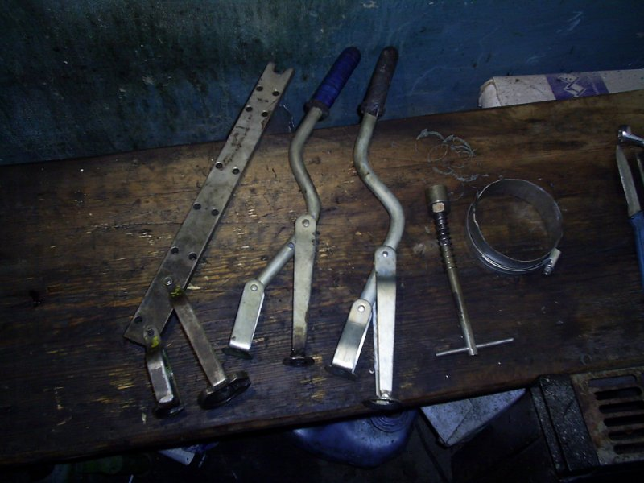

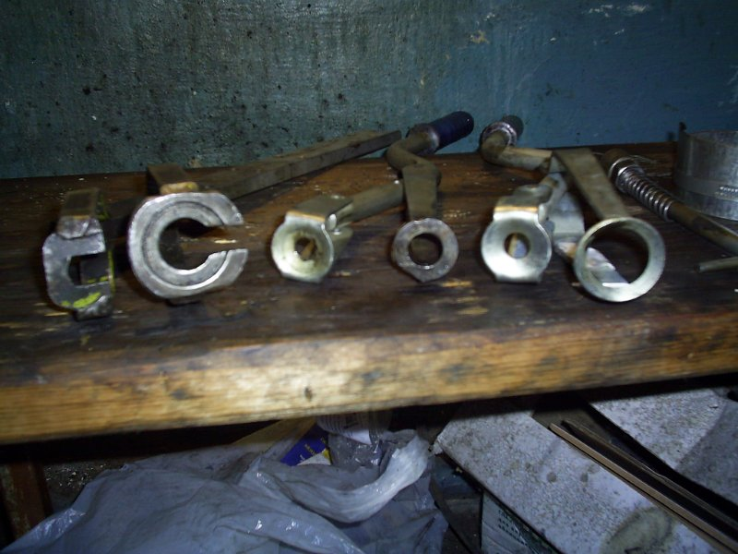

Сегодня занимался поршнями... т.к. у меня не было фигни для сжатия поршневых колец... позвонив Сергею Викторовичу и с ним посоветовавшись (он сказал... что можно кольца сломать) решил купить... объехав 5 магазинов... не в одном не нашел... ну и как говорится: "голь на выдумку хитра"...
Вырезал из нержавейки полосочку обернул во круг поршня (предварительно выставив кольца как надо)... и сверху это все дело сжал обычным хомутом... (на форуме писали, что с таким же успехом пользовались отрезком от пластиковой бутылки и плоскогубцами)

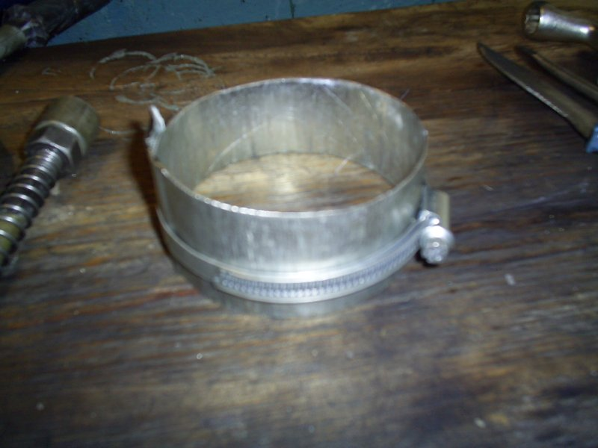

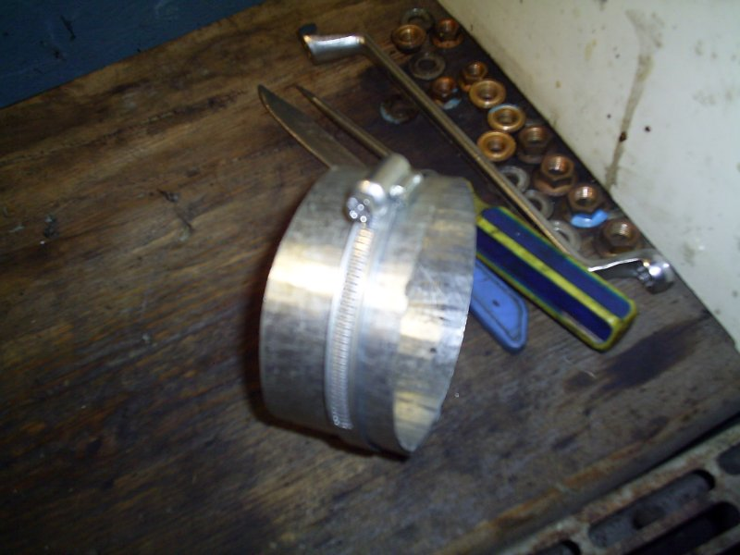

вот таким образом сжимал кольца...

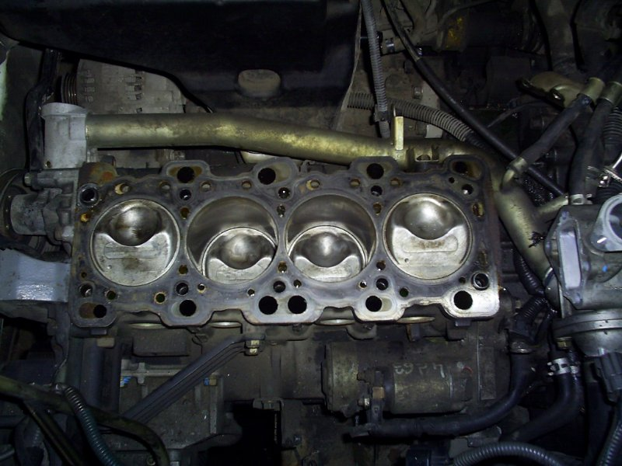

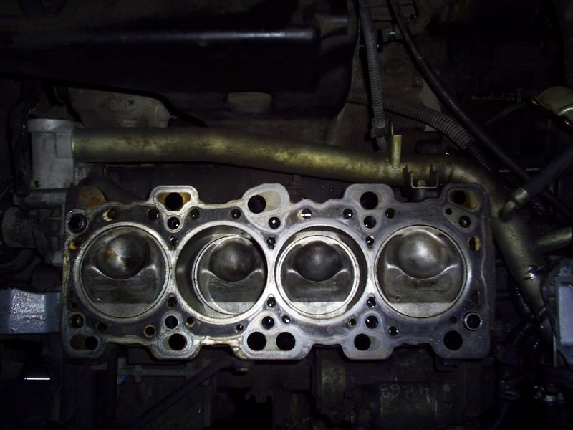
Поменял пластину датчика коленвала...

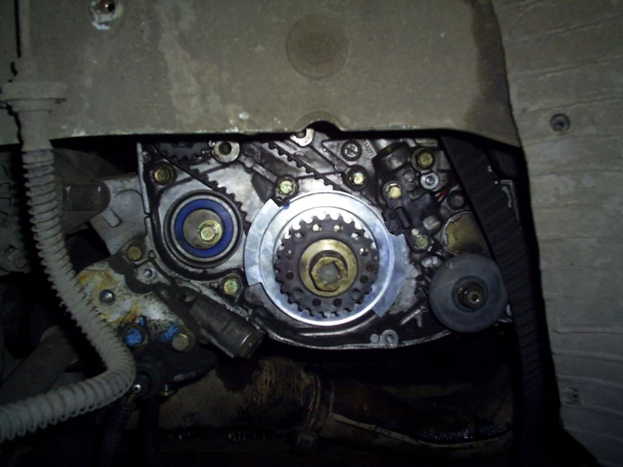

Почистил поддон и блок от старого герметика...

Прикрутил выпускной коллектор на место к "голове" и гидрики на место после тряпочки воткнул
Большой поддон нужно ставить следующим образом:
нужно изначально прикрутить маслоприемник на пару оборотов все 3 болта, а потом пихать поддон и затягивать маслоприемник... а потом уже сам поддон прикручивать...
Почистил и протер сам блок сверху сравнил прокладки на наличие всех отверстий и начал ставить голову на место...
Закручивал по описанию которое мне давали
Вот оно
Порядок и момент затяжки клапанной крышки

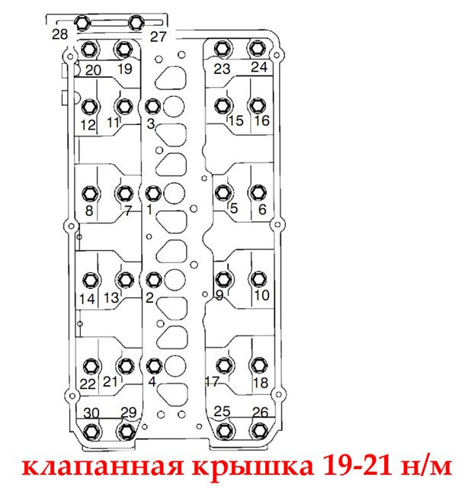
И тоже самое про головку

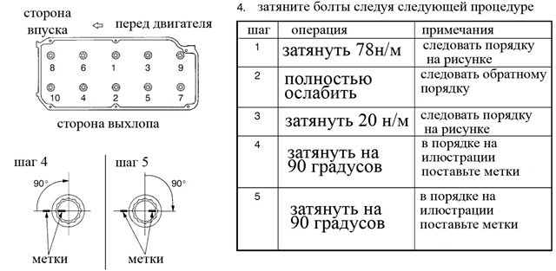

Ну и потом начал крышку распредвалов ставить... предварительно установив все коромысла на места и поставив распредвалы (смотрите не перепутайте распредвалы... поверьте мне... это можно сделать... ближе к вам должен быть распредвал с отверстием под болт внутри с обратной стороны от шкива ремня ГРМ - это и будет выпускной)...
Прикрутил площадку распред валов по схеме выше…
Посадил на герметик корпус датчика положения распред вала и прикрутил сам датчик... поставил фигню которая перепускает Охл.Жидк. по другому кругу (там тоже все на герметике)... прикрутил ЕГР вместе с той балдой, на которой он сидит... ну а дольше начал выпендриваться... помните те 2-е железные пластинки (они с разных сторон движка со стороны ремня ГРМ)... так вот низ этих пластин надо было прикручивать до того момента пока не поставили распред валы... в противном случае будете "выпендриваться" с этими железками... а именно с прикручиванием их снизу... что у меня и получилось…. Я с ними долго выпендривался…
Думаю... еще пару вечеров и будем уже заводить...

Внимание!!! При прикручивании большого поддона будьте осторожны при протяжке задней части поддона, где болты крепятся к крышке заднего сальника коленвала. Если перетянете или в отверстия болтов попадёт герметик, то крышка трескается на раз и потом течь масла обеспечена.

У меня болт выдавил часть отлива с левой стороны около балансировочного ремня… Потом начал смотреть и оказалось, что туда пало очень много герметика… Но хорошо… трещины нету… по этому течь масла тоже отсутствует.

Клапанную крышку на место поставил и впускной коллектор... Прикрутил большой поддон...
Сейчас пихло выглядит вот так...

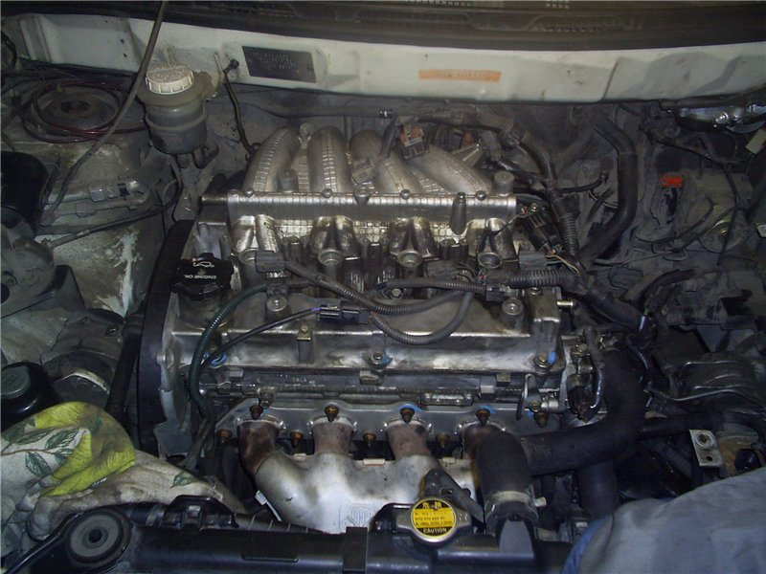
Поставил ТНВД... и всякие пластмасски...
к стати, ТНВД я разбирал по полам... для того, чтобы его снять... не бойтесь… с задней стороны требуется просто открутить 4 болта… и снять половину ТНВД… от туда ни чего не вываливается… так что не опасайтесь, что то может упасть…
На завтра по мелочам осталось... и потом будем с товарищем ремни ставить... и пробовать заводить...

Во... еще один момент забыл сказать... вот эти железяки, что с разных сторон от ГРМ стоят... я ставил без клапанной крышки... с клапанной крышкой... их поставить НЕ реально... по крайней мере левую... так что про эту мелочевку не забывайте... !!!...
Еще такой момент... на ТНВД со стороны форсунок идут 2 трубки и они плохо двигаются... я просто чуть-чуть ослабил болтик на креплении между ними...
Еще... т.к. на валу прорезь под ТНВД располагалась горизонтально (валы ставил метками вверх)... то ТНВД эту фигню, которая вставляется в вал выставил тоже горизонтально по метке на корпусе ТНВД около нее (я так понял, что это метка... по крайней мере когда я четко по ней выставил... ТНВД у меня сразу зашел на место)... Как я понял с объяснения Сергея Викторовича… прорезь не совсем в центре… по этой причине, когда будете снимать ТНВД, то обязательно поставьте метки на хвостовике ТНВД и валу…
О... блин... сейчас думаю моменты, которые следует не забыть сделать... и вспомнил, что я не поставил стопорные железяки на двух разъемах... надо не забыть это сделать...
Вроде пока все...
p.s. Будем заливать Ликви Молли Super Gasoline 5W30... сейчас зима уже на дворе, а морозы у нас бывают до "-40", а то и более... но машина в такие морозы эксплуатироваться не будет... максимум до 30 будет ездить... если она конечно будет заводиться...

Установка ремня ГРМ есть на форуме описание… по этому описывать не буду… Но одному их врядли получится выставить, хотя все возможно… мы это делали вдвоем…
Есть один нюанс... натяжной ролик ремня ГРМ надо натягивать против часовой...

Ну, чтож... !!!... я это сделал... !!!... Машинка завелась после 4-й секунды кручения стартером... Но перед этим я как бы «чиркнул» стартером, чтобы включился насос и закачал топливо (если она не заводится, то попробуйте перевернуть датчик положения распред вала на 180 градусов)…
Правда, изначально после завода были очень плохие и не приятные звуки, но потом они пропали... я так думаю, что это были гидрики... какой то один или пару гидриков все же постукивают... но так же как и было раньше... первые ощущения сложились, что она лучше стала откликаться на педаль акселератора...
Дроссельную заслонку не обучал…
При переводе селектора переключения передач в режим парковки «Р» машина иногда сбрасывает обороты и глохнет, но я думаю это из-за того, что не обучил заслонку… В принципе сильно не напрягает… пусть сама обучается…
Ну, а пока на этом ВСЕ… В ближайшее время предстоит поменять фильтрик ТНВД и фильтр в баке.

Удачи на дорогах…

